教材集
小・中・高等学校で活動プログラムを実施する際，共通して使える教材を紹介しています。ダウンロードし，必要に応じてアレンジしてください。
掲示用 ①②③
〈板書モデル〉
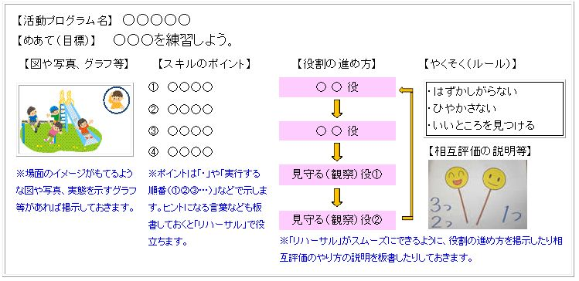
①学習を進める上での約束（ルール）
②スキルのポイントタイトル

③役割提示用のカード
ロールプレイ用 ④⑤
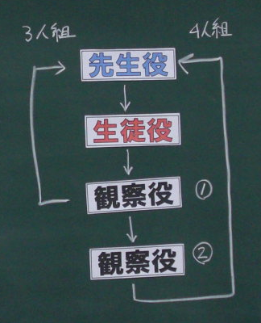
先生役
⑤評価カード
④名札
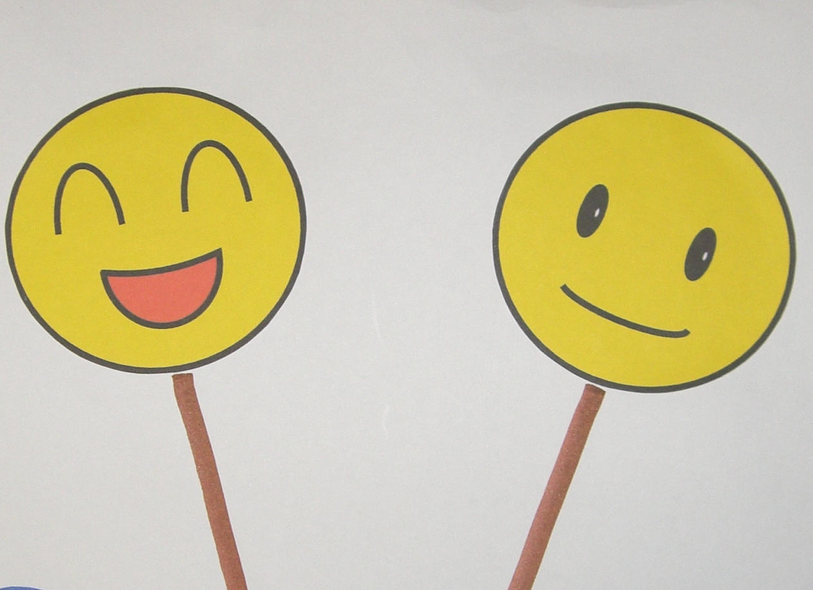

掲示用：①学習を進める上での約束
約束

やくそく

はずかしがらない

ひやかさない

よいところを見つける

掲示用：②スキルのポイント
ポイント

掲示用：③役割提示用のカード（役割に合わせて名前を変えてください。）
先生役

生徒役

観察役①

観察役②

ロールプレイ用：④名札
（役が分かるよう画用紙などに印刷して首から提げ名札にします。役割に合わせて名前を変えてください。）

ロールプレイ用：⑤評価カード カラー印刷して、棒を付けるなどして使います。

